E-usługi – załatwianie spraw bez wychodzenia z domu
Dzięki współpracy Urzędu Marszałkowskiego oraz powiatów i miast województwa zachodniopomorskiego powstał System Regionalnej Infrastruktury Informacji Przestrzennej Województwa Zachodniopomorskiego (System RIIP WZ). System daje możliwość każdemu obywatelowi skorzystania z nieograniczonego dostępu do map województwa dotyczących m.in. uzbrojenia terenu, weryfikacji przeznaczenia działki, możliwości inwestycyjnych czy danych związanych ze środowiskiem i jego ochroną.

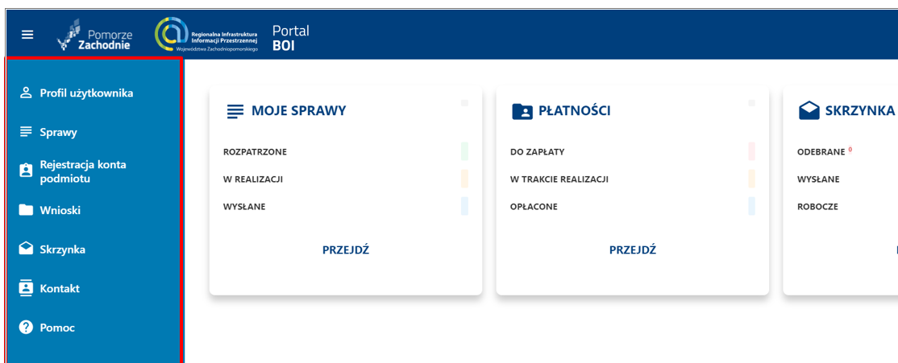
Ponadto System RIIP WZ zapewni obywatelom oraz administracji dostęp do szeregu informacji oraz procedowanie kluczowych spraw online, bez konieczności wizyty w urzędzie.
Przykładowe e-usługi dostępne w Systemie:
- udostępnienie materiałów wojewódzkiego zasobu geodezyjnego i kartograficznego;
- udostępnianie danych zgromadzonych w rejestrze publicznym;
- składanie wniosków do studium uwarunkowań i kierunków zagospodarowania przestrzennego gminy (suikzp) lub zmiany suikzp;
- udostępnianie informacji o nieruchomościach Województwa Zachodniopomorskiego;
- udostępnianie informacji o środowisku;
- zgłoszenie eksploatacji instalacji, z której emisja nie wymaga pozwolenia.
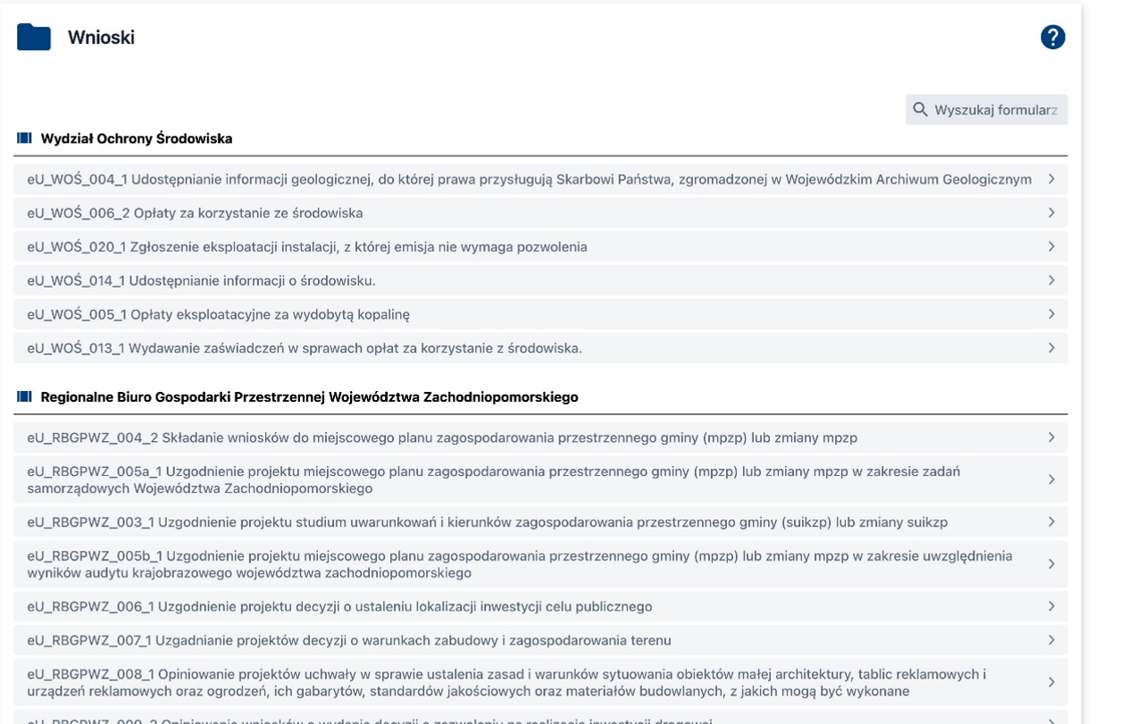
Dzięki dostępności do e-usług, wytworzonych w ramach projektu obywatele, przedsiębiorcy oraz pracownicy administracji będą mogli realizować procedury administracyjne związane z gospodarką przestrzenną w obszarze województwa zachodniopomorskiego, które obecnie dostępne są analogowo w kancelarii urzędu lub w postaci druków pobieranych ze strony internetowej.
Użytkownik będzie mógł rozpocząć realizację sprawy UMWZ za pośrednictwem e-formularzy dostępnych w Systemie RIIP WZ, podpisać przy pomocy narzędzi uwierzytelniających i wysłać do urzędu, bez konieczności drukowania i wizyty w urzędzie. Będzie mieć również wgląd w aktualny status swoich spraw, w tym możliwość podglądu wydanych decyzji oraz statusu płatności.
Dostępność e-usług dla obywateli z pewnością umożliwi obywatelom korzystanie z nowoczesnych technologii, umożliwiających załatwianie spraw, bez konieczności fizycznego stawiania się w urzędzie. System Regionalnej Infrastruktury Informacji Przestrzennej Województwa Zachodniopomorskiego znajdziemy pod adresem: https://sip.wzp.pl/
Budowa Systemu jest współfinansowana ze środków Europejskiego Funduszu Rozwoju Regionalnego, w ramach Projektu partnerskiego pn. „Budowa Regionalnej Infrastruktury Informacji Przestrzennej Województwa Zachodniopomorskiego” (numer projektu: RPZP.09.10.00-32-0001/18)

